地域美産探訪/研究会ニュースNO.12

第13回催事・第5回研究会と、第14回催事・第9回探訪会の開催

「房総佐貫に、江戸から続く手造り醤油銘蔵と旧ご城下跡を訪ねて、地域の美産を味わう」

千葉県房総半島は、黒潮による気候の暖かさ、魚貝類の豊かさ、海上通行の容易さなどに恵まれて、縄文時代の昔から人々が豊かに暮らしてきた所です。内房にある佐貫の町は、倭名類聚抄（930年）に上総国天羽郡「讃岐郷」として古くから登場する町で、鎌倉時代以後、北條、里見、徳川傘下の武将たちが代々「佐貫」の地に城を構えたことから繁栄を保ってきた土地ですが、明治以後は年々縮小の道を辿っています。
が、少し詳しく町を眺めると、6代の当主が営々と伝えた家業を魅力溢れる地域の美産に作り上げた例を見付けることできます。天保五年（1834）創業の「『タマサ醤油』伊勢正、宮商店です。地元の大豆と蔵付き酵母菌を使って高品質醤油を生産販売する店舗、醸造蔵、庭屋敷、そして店主の心意気は、伝統産業が練り上げた現役の生きた美産たちと言えそうです。
今回の探訪会は、先ず素朴な佐貫駅改札口で落合った後、懐かしさをも感じさせる一見何もない田舎の道を佐貫旧城下町に向って歩き、旧城下町、亀城址、城主の墓所、そして宮醤油店など、この地域ならではの美産と美産素材を見付けながら、
街おこしの可能性を参加者の皆さんと一緒に考える会です。

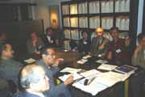 |  | 第13回催事・第5回研究会 平成16年5月18日（火）15時～17時：  ＰＡ研究所図書室  「パブリックアートと地域美産‥房総佐貫に江戸から続く醤油銘蔵と旧ご城下跡を訪ねて、地域の美産を味わい街おこしの可能性を考える」  参加費：会員\1.000/非会員\2.500（探訪会参加者は無料）  第14回催事・第9回特選探訪会 平成16年5月20日（木）10時半～17時  「房総佐貫に江戸から続く醤油銘蔵と旧ご城下跡を訪ねて地域の美産を味わう」  参加料：会員\1.500/非会員\3.500（交通費ランチ等自己負担）  次頁又はwebsite上の詳細頁をご覧の上ぜひ参加下さい。参加申込み受付けは申込み順、但し会員優先となります。
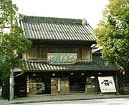
6月の催事予定
● 平成16年6月19日（土）11時～17時 第15回催事：第10回特別探訪会、埼玉県川越市。埼玉県立近代美術館学芸主幹、
ＰＡフォーラム世話人、伊豆井秀一さんの「江戸文化に根ざす、川越市とっておきの美産たち‥そのⅠ-２、アンコール編」探訪会
（40427）
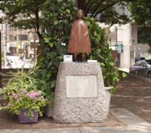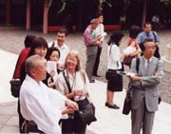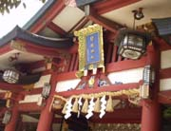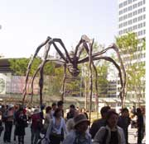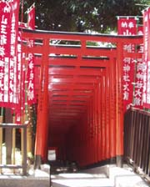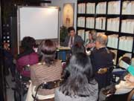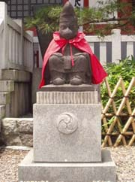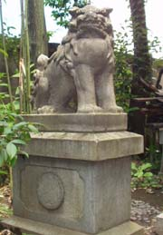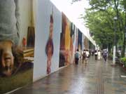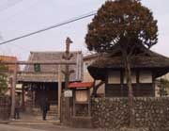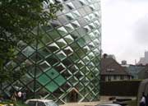
第13回催事・第5回研究会「パブリックアートと地域美産‥房総佐貫に江戸から続く醤油銘蔵と
旧ご城下跡を訪ねて、地域の美産を味わい街おこしの可能性を考える」

日時、場所：平成16年5月18日（火）15時～17時。パブリックアート研究所図書室
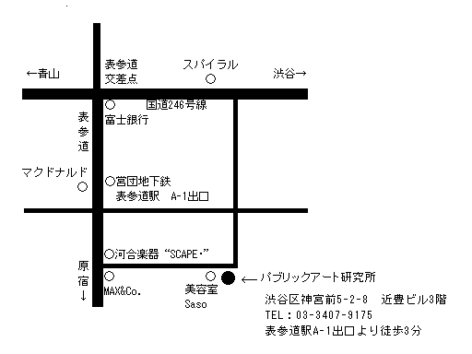
講師：パブリックアート研究所代表 杉村荘吉
参加人数：15名 参加申込受付：会員優先で先着順。
参加費：会員 \1.000 一般 \2.500。
但し5月20日（木）の探訪会参加者は無料。
申込手続：1下の参加申込枠内、所定の記入事項欄に書込み、
ファックス、郵送か、www.publicart.co.jp 内の地域美産探訪頁
→入会・催事申込頁記入で送付。 2事務局から貴方の参加枠確保
の連絡を受けて、指定振込口座（東京三菱銀行青山支店、普通＃
133-1664886「パブリックアート・フォーラム、世話人杉村荘吉」）
に参加費を振込料自己負担で振込む。３振込なき場合は参加権喪失。
振込済み料金の払戻し：主催者側瑕疵以外は払戻不可。
申込み締切：5月17日（月） 交歓会：研究会終了後、自由参加で交歓会開催の予定（\5.000まで）。

第14回催事・第9回探訪会 「房総佐貫に江戸から続く醤油銘蔵と旧ご城下跡を訪ね地域美産を味わう」
日時：平成16年5月20日（木）10：30～17：00。待合場所：ＪＲ内房線、佐貫町駅改札口 ＊雨天実施
待合時間：10時30分。 待合時の緊急連絡電話＃：080-1074-8607、090-1884-5713（遅刻等の連絡）
探訪コース（予定）： 佐貫駅→佐貫旧城下町→旧武家町→佐貫亀城址→宮醤油店。
ランチ： 海を見下ろす東京湾観音会館で地元料理、小鉢付秤目（アナゴ）丼800円‥事前予約者のみ。
案内と解説： パブリックアート研究所代表 杉村荘吉、宮醤油店主 宮 正蔵。
交歓会（自由参加）：16時～18時（5千円、事前申込必要）：大貫さざ波館で地元の魚、酒、木更津甚句を味い交歓。
参加人数： 25名 参加申込受付け：会員優先で申込み先着順。 申込み締切：5月17日（月）。
参加費：会員 \1.500 一般 \3.500。参加者特典：5月18日（火）研究会無料参加、但し事前申込者のみ。
他の個人負担費用：佐貫までの交通費、ランチ、交歓会費。 申込手続：研究会（上記）に準じて。
探訪中の傷害事故補償：主催者側が契約する㈱損保ジャパン「リクレーション保険」又は同等保険内で補償。
地域美産探訪･研究会、第5回研究会と第9回特選探訪会への参加兼会員入会申込フォーム
（5月17日迄にこのフォームをFAX（03-3407-5247）送信か郵送。 記入日： 年 月 日
氏名 性別 生年月日
住所〒 職業（具体的に）
℡： Fax： Email：

会員入会金；\3.000（越年会員と過去の催事参加者は免除）会員年会費；email連絡会員\5.000、郵送＆Ｆｘ会員\6.000
研究会参加費（探訪会参加者無料）；会員\1.000、一般\2.500 探訪会参加費；会員\1.500、一般\3.500
貴方の参加資格（どちらか○囲い）；会員 / 一般 貴方の振込金額（上記の項目別金額を合算）； \
昼食/交歓会参加：（支払はお店で。事前予約の都合上、○付け）1 研究会；参加 不参加 2 探訪会；参加 不参加

